MOT-CLE « FEU » et Bible. 1. 045 C

Destinataires privilégiés :  X Les enfants (cycle : X 1, X 2, X 3, X 4).  X L’équipe enseignante.  X Les parents, la communauté paroissiale.  Date de la dernière mise à jour : 15/08/06  Moment de l’année : début d’année – Pentecôte. | Champs d’action visés :  X Champ de la pédagogie.  X Champ des relations 0 intér., 0 extér. à l'école  X Champ de l'organisation de la vie scolaire.  X Champ de la proposition, de la célébration de foi.  Type d'activité : Recherches, collections

Idée de base :  La fiche en un coup d’oeil :  Vous désirez en savoir plus ? Lisez ces quelques commentaires :  Des domaines tels la vie psychologique profonde, la vie spirituelle et le monde divin se prêtent peu voire pas du tout à une description « extérieure ». C’est la raison pour laquelle les Ecritures et la liturgie passent par des images plutôt que par des définitions.  Le mot-clé « feu », par exemple, est précieux pour nous dévoiler quelque chose de Dieu ; cherchons ce qu’il nous dit !  Peut-être découvrirons-nous ainsi que, dans la Bible, le feu purifie, manifeste la gloire et la grandeur de Dieu, qu’il est aussi symbole de son Amour agissant pour toujours. Dieu l’a voulu ainsi : ce feu, ardeur à aimer, peut par notre intermédiaire se propager et embraser le monde entier, l’illuminant et le réchauffant.  - Le feu qui purifie.  Les exemples de ce feu détruisant le mal et châtiant les coupables sont présents dans de nombreux textes mais certains ne sont pas à aborder à l’école fondamentale parce que leur compréhension exige trop de recul pour nos jeunes élèves.  Par contre, peut-être auront-ils, un jour, l’occasion de découvrir que  - dans le «jardin», des anges qui gardent l’arbre de vie sont armés d’épées flamboyantes (Gn 3,24) ;  - une braise a purifié les lèvres d’Isaïe (Is 6,6-7) ;  - les sacrifices d’animaux, de végétaux étaient brûlés en offrande à Dieu ; exemples :  - Caïn et Abel en Gn 4,4  - Noé en Gn 8,20-21  - Abraham en Gn 15,17. 22,6-13  - …  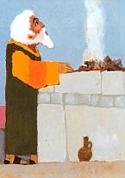  Peut-être découvriront-ils, dans le N.T., la même image pour évoquer le sort réservé  - aux pécheurs (Mt 18,8-9. 25,41) ;  - à l’arbre qui ne porte pas de bons fruits (Lc 3,9) ;  - aux sarments coupés qui se dessèchent (Jn 15,6) ;  - à la paille séparée du bon grain (Mt3, 11-12) ;  - …  - Le feu qui dit la grandeur, la gloire de Dieu.  - Le Seigneur descend sous forme de feu sur le Sinaï tout fumant (Ex 19,18).  - Elie et Elisée le perçoivent sous forme d’un char de feu (2R 2,11)  - Ezéchiel le « voit » sous forme d’un feu rempli d’éclairs, de charbons ardents, de torches (Ez 1,4.13)  - …  - Le feu qui dit son Amour présent, actif, efficace, se propageant durablement.  - Dans le buisson ardent (Ex 3,2), Dieu apparaît à Moïse pour lui confier son nom-programme « Je suis avec vous pour toujours » et une mission de libération ;  - une colonne de feu guide le peuple pour sortir d’Egypte (Ex 40,38) ;  - le cœur des disciples d’Emmaüs est tout brûlant (Lc 24,32) ;  - l’Esprit Saint se présente tel des langues de feu à la Pentecôte (Ac 2,3) |   FOI 1 et 2  PLE 3  (1) Collection « Feu » et Bible  +  Fiche 1.047  Lien avec le mot-clé « ciel » vers où monte la fumée  FA 1.064 D  > FA 1.064 C
   | Cette fiche s’inscrit dans le cadre du Fil Rouge de l’animation pastorale 2006/2007 consacrée à l’initiation de nos enfants à la symbolique. Elle fait référence au document « Mots-clés pour entrer dans la Bible » édité aux Editions Averbode (1).  Pour aider les enfants à faire leurs premiers pas dans cette découverte progressive, nous accumulons (nous collectionnons, comme nous disons) les rencontres avec ces mots-clés dans quatre domaines : la vie quotidienne, la langue française, la vie de l’Eglise et la Bible. C’est cette quatrième voie qui est ici empruntée pour travailler le mot « feu » (2).
  La collection « feu et Bible » a pour objectif de nous faire découvrir que des croyants ont utilisé la symbolique du feu pour dire Dieu. Que nous apprennent-ils de Lui par cette image ?
  Dans quels textes bibliques repérer le mot-clé « feu » ?
  Réunissons progressivement nos trouvailles dans une collection !
  En comparant les situations dans lesquelles ce mot est utilisé, peut-être franchirons-nous quelques pas dans la construction de son sens symbolique…
  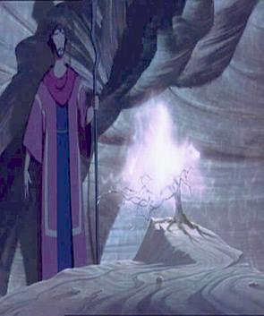 | 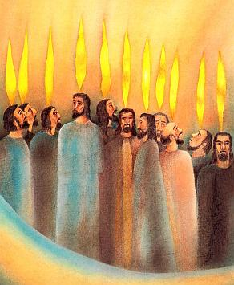
  Et pour cette collection comme pour les autres, insistons : il ne s’agit pas de fournir ces exemples à nos élèves, c’est lorsque nous les rencontrons au fil des récits abordés par notre programme qu’il faut songer à les mettre en mémoire « dans la collection Bible » de l’outil « Mots-clés ».

Références bibliques : voir dans le texte.
Références à d’autres documents :
(1) « Mots-clés pour entrer dans la Bible » Ed. Averbode, BP 54, 3271 AVERBODE- tél 013 / 78 01 11.

Variantes, extensions :
(2) Le thème du feu est évidemment très proche de celui de la lumière qu’il produit. Mais c’est à Noël que nous exploiterons davantage le second mettant plus en évidence l’autre production du feu : la chaleur en ce début d’année.

Conseils, suggestions :
Toutes les fiches exploitant ce thème (et tous ceux de l’année) figureront bien à temps sur le site internet www.pastorale-scolaire.net/fondamental Visitez-le régulièrement !

